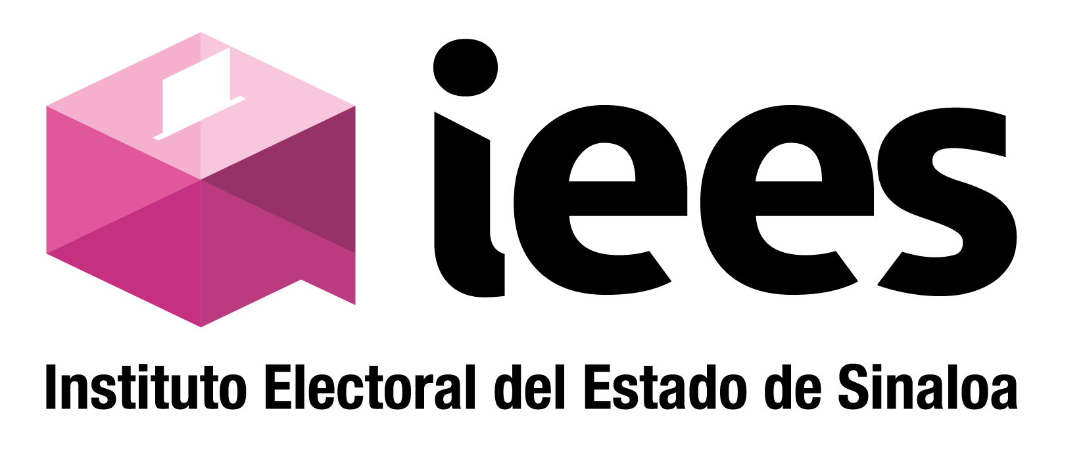
Unidad de Transparencia
N° Folio 00323017

C. Miguel Ángel Taboada Salinas

Presente.-

En relación a su solicitud de información, realizada a este órgano electoral a través del Sistema de Solicitudes de Acceso a la Información de la Plataforma Nacional, el día 18 de abril del año 2017, en la que solicita:
Cuántas solicitudes de información recibieron a lo largo de su último informe?
Con base a dichas solicitudes, ¿qué es de lo que más pregunta la gente? o, mejor dicho, ¿cuáles son los tres temas de
información que más son solicitados en su instituto?.

Respecto a lo solicitado, le hago llegar la información que obra en nuestros archivos:

Cuántas solicitudes de información recibieron a lo largo de su último informe?
Doscientos ochenta y nueve.

Con base a dichas solicitudes, ¿qué es de lo que más pregunta la gente? o, mejor dicho, ¿cuáles son los tres temas de información que más son solicitados en su instituto?.
Estadísticas de resultados electorales, listado nominal.
Partidos políticos. Sus prerrogativas.
Presupuesto y estados financieros.

Lo anterior, de conformidad con los artículos 1 y 136 de la Ley de Transparencia y Acceso a la Información Pública del Estado de Sinaloa.

Reciba un cordial saludo.

A t e n t a m e n t e
Culiacán, Sinaloa, a 03 de mayo del 2017

Lic. Claudia Zamudio Beltrán
Jefa de la Unidad de Transparencia

C.c.p. Archivo.

